*Тихая гавань*

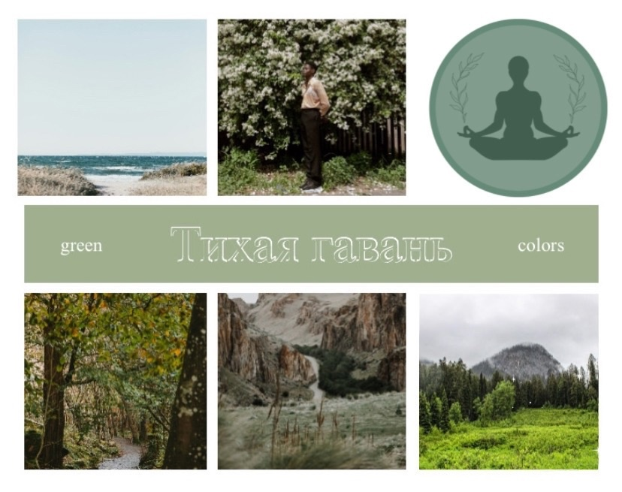

Цветовая гамма: оттенки зеленого и голубого